ЗАЛІЩИЦЬКА РАЙОННА ДЕРЖАВНА АДМІНІСТРАЦІЯ
ВІДДІЛ З ПИТАНЬ ОСВІТИ.
РАЙОННИЙ МЕТОДИЧНИЙ КАБІНЕТ

КОНКУРС
«ШКІЛЬНА БІБЛІОТЕКА»
НОМІНАЦІЯ
«Шкільна бібліотека – інформаційний центр навчального закладу»

Морозова Р. Т.
бібліотекар
загальноосвітньої
школи І-ІІІ ст.
с. Зозулинці
Заліщицького р-ну
Тернопільської обл.

Зміст
- Вступ…………………. …………………………………………………..с.3
- Основна частина.
Шкільна бібліотека – інформаційний центр навчального
закладу… …………………………………………………………………с. 6
  - Система інформаційної діяльності шкільної бібліотеки ЗНЗ І-ІІІ ступенів с. Зозулинці……………………………………..с. 10
  - Інноваційні технології в роботі бібліотеки……………………….с.14
  - Масові та групові форми роботи шкільної бібліотеки………….с.17
  - Робота з активом бібліотеки………………………………………..с.19
  - Індивідуальна та диференційована робота з читачами…………с.21
  - Індивідуальна робота з учнями, які потребують педагогічної
уваги, невстигаючими та слабо читаючими ………………………………с.23
  - Науково – методична діяльність бібліотеки……………………..с.25
  - Робота шкільної бібліотеки з батьками школярів………………с.28
  - Система роботи бібліотеки у формуванні читацьких
інтересів………………………………………………………………………...с. 29
- Висновок. ………………………………………………………………...с.33
- Література. ……………………………………………………….. ……..с.34
- Додатки. …………………………………………………………………. с.35

- Вступ.
Сучасна Україна знаходиться в новій соціальній реальності, що вносить принципові зміни в розвиток держави, суспільства, нових економічних відносин. Зміни в державі та соціумі щоденно вносять свої корективи і пріоритети і в систему освіти, і в роботу всіх освітянських бібліотек.
Шкільна бібліотека сприяє розвитку навчально – виховного процесу, забезпеченню базового рівня освіти, вихованню в учнів відповідальності, національної свідомості, формуванню в них потреб саморозвитку і вдосконалення. У сучасних умовах завданнями шкільної бібліотеки є не тільки бібліотечно–інформаційне обслуговування користувачів у забезпеченні всіх напрямків навчально –виховного процесу у засвоєнні як програмних, так і позапрограмних вимог, у самоосвіті та дозвільній діяльності, а і виховання в учнів інформаційної культури – сталого прагнення до пошуку інформації, свідомого добору джерел.
Основою інформаційної культури особи є знання про інформаційне середовище, закони його функціонування та розвитку, а головне – досконале вміння орієнтуватися у безмежному сучасному світі інформації. Шкільна бібліотека є фундаментом освіти і самоосвіти, скарбницею людських знань.[6]
Сьогодні в школі кабінетом номер один є бібліотека. Її розглядають як бібліотечно-інформаційний центр навчального закладу, мета якого – забезпечення інформаційних потреб учнів і педагогів.
Оскільки шкільна бібліотека є обов′язковою структурною ланкою загальноосвітнього навчального закладу, усі стратегічні освітньо-виховні завдання трансформуються в завдання і діяльність бібліотеки. А реалізація завдань бібліотеки визнає її функції: освітні, інформаційні, інтелектуальні, культурологічні, виховні, самоосвітні, соціальні.
В умовах підвищення ролі та значення інформації в житті людини наша шкільна бібліотека спрямовує роботу на таке:
- Своєчасне надання учням та вчителям доступу до необхідної інформації, вдосконалення досвіду з аналізу інформаційних потреб і задоволення індивідуальних освітніх потреб та інтересів;
- Розвиток науково-інформаційної грамотності користувачів бібліотеки;
- Інформаційний супровід інноваційних процесів у школі;
- Допомогу в самоосвіті дітей і дорослих.
Знання, вміння та навички, які здобувають учні у стінах шкільної бібліотеки, забезпечують їх можливостями пристосування до різноманітних життєвих ситуацій, роблять реальним продовження освіти протягом усього життя.
Моє професійне кредо: «Ріднити людей із книгою, відкривати їм красу і силу слова.»
Проблема, над якою я працюю: «Система роботи бібліотеки з організації комфортного середовища для читача з метою формування читацьких інтересів». Адже, мета особистісно-орієнтованої освіти полягає у створенні оптимальних умов для розвитку особистості як суб’єкта діяльності та стосунків. Тому і зусилля бібліотеки спрямовую на те, щоб знайти, підтримати, розвинути в учнів кращі людські якості, закласти механізм самореалізації, саморозвитку, самовиховання. Заохочуючи і стимулюючи читаючи читання з навчальною і з метою дозвілля, шкільна бібліотека сприяє розповсюдженню грамотності, освіченості особистості, її загальної культури, стає центром дозвілля, місцем спілкування, поєднує людей, захоплених творчістю, допомагає читачам розкрити свої здібності.
Робота бібліотеки спрямована на реалізацію завдань, витікаючи з науково-методичної проблеми школи, щорічного загального плану навчально-виховної роботи, основних нормативних документів Міністерства освіти і науки, постанов уряду України.

Основна науково-методична проблема школи:

«Творче зростання вчителя та учня в умовах особистісно розвивального навчання».
Основними завданнями для мене, як бібліотекара, є: зацікавити учня читанням, навчити читати та розуміти книгу, створити умови виховання інформаційної культури, надати максимум бібліотечно-бібліографічних знань, надати вчителям допомогу з усіх напрямів навчально-виховного процесу. Створити умови для всебічного розвитку майбутнього громадянина України засобами бібліотеки нашої школи.
Стараюся, працюючи з учнями, кожен день і кожну хвилину свого часу приділяти тому, щоб вчити учнів бути ввічливими, культурними, чутливими, емоційними, добрими, розумними, мати бажання завітати до бібліотеки. Вітаю будь – який прихід учнів у бібліотеку, бо можна знайти, чим зацікавити – це не тільки книгою, а й книжковою виставкою і бесідою біля неї, новою інформацією з газет та журналів, музикою і просто розмовою. [2]
Робота шкільної бібліотеки знаходиться під постійним контролем адміністрації школи. Директор, Гронська Марія Іванівна, не тільки виконує свої контролюючі функції, але й з великим розумінням ставиться до нагальних потреб бібліотеки. Завдяки її старанням у школі створені належні умови для функціонування бібліотеки. Читачі мають змогу комфортно користуватися періодичними виданнями, книгами, енциклопедіями, довідниками.
У бібліотеці завжди затишно, спокійно, витає аура розуму, інтелекту. Зустрічаю читача з радістю. Добротою, стараюся ніколи ні в чому не відмовити, допомогти, а це значить, що бібліотека є інформаційним, духовним, естетичним центром школи.
Заходи, які проводяться в бібліотеці. Спрямовані на сприйняття літератури, тобто розвиток у дітей емоційного ставлення до подій, героїв. Виховують моральні цінності активного учасника культурного розвитку, вчать дитину думати і висловлювати свої власні думки, збагачують внутрішньо…
Шкільна бібліотека є скарбницею інформації, вона сприяє гармонійному розвитку особистості, розвиває прагнення до пошуку інформації, свідомого осмислення інформаційних джерел, формування навичок систематизації та аналізу, особливої оцінки.

2. Основна частина.
ШКІЛЬНА БІБЛІОТЕКА – ІНФОРМАЦІЙНИЙ ЦЕНТР НАВЧАЛЬНОГО ЗАКЛАДУ.
В умовах сьогодення організація навчально-виховного процесу школи спрямована на виховання учня – суб’єкта культури і власної життєтворчості. Шкільна бібліотека є складовою частиною навчально-виховного процесу і відіграє важливу роль у досягненні освітньої мети і завдань, які стоять перед школою.
Шкільна бібліотека є центром естетичного та духовного збагачення учнів. Виходячи з проблем сьогодення: пошук, отримання й передача інформації, а також популяризації дитячої та наукової літератури, шкільна бібліотека вирішує основне завдання – не тільки навчити учнів читати і аналізувати книги, а й розвивати художньо – естетичні смаки засобами літератури, навчити орієнтуватися в великому потоці інформації, швидко знаходити і виділяти головне, задовольнити інформаційні потреби суспільства.
Пріоритетні напрями діяльності нашої шкільної бібліотеки:
- забезпечення якісного інформаційного супроводу навчально-виховного процесу в школі;
- виховання інформаційної й читацької культури учнів;
- виховання загальної культури учнів у процесі формування філософії читання як фундаменту загальнолюдських цінностей;
- надання інформаційно-методичної допомоги вчителям із питань фахової майстерності;
- формування особистості з високим рівнем громадянської свідомості, належними правовими нормами, шляхом надання цілеспрямованої допомоги учням в опануванні ними системи знань;
- виховання духовності, моральності, загальної культури, толерантного ставлення до оточуючих;
- виховання любові до читання, дбайливого ставлення до книги ;
- індивідуальна роботи з обдарованими учнями.
Отже, будучи по своїй суті інформаційним центром, бібліотека активно впливає на свідомість учнівської молоді, формує відповідальність за творення незалежної України, спонукаючи до активних практичних дій, духовно збагачує її.
В школі я викладаю основи християнської етики, тому завжди велику увагу приділяю духовному вихованню юних читачів. В шкільній бібліотеці створений куточок духовності, біля якого проводяться години спілкування, бесіди, хвилинки інформації на морально-релігійну тематику.
Місія всіх бібліотек – створити людям умови для духовного росту, самоосвіти і самовиховання.
«Хто володіє інформацією – той володіє світом». Саме в цьому намагаюся переконати своїх читачів. Сьогодні зростає роль шкільної бібліотеки в реалізації завдань освіти і самоосвіти, що дає можливість удосконалювати педагогічний процес. Нові навчальні програми, нові концепції освіти, варіативність навчальних курсів, інтелектуальний рівень читачів, висуває нові вимоги до якості інформаційного забезпечення освітнього процесу. Перед шкільною бібліотекою постає завдання оптимізації процесів, направлених на впорядкування програм розвитку культури учнів. Рівень інформаційної культури визначається вмінням формулювати свої потреби в інформації, вмінням ефективно її шукати, оцінювати і використовувати. І тому намагаюся допомогти читачам зорієнтуватися в інформаційному просторі, виховати активних користувачів інформацією. [7]
У школі стали традиційними предметні тижні. Активну участь у проведенні цих тижнів бере і бібліотека. Готуються виставки літератури з предмету для додаткового читання, добирається література для проведення вікторин, оформляються виставки альтернативних підручників, проводяться бібліографічні огляди. Інформаційна робота здійснюється з урахуванням можливостей сучасних технологій навчання й орієнтується на формування особистості школяра з усвідомленою громадянською позицією, системою наукових знань. Тому у своїй роботі бібліотека враховує потреби педагогічних технологій: вікові потреби та індивідуально-психологічні особливості учнів.
Для молодшого шкільного віку виділений фонд художньої літератури, розставлений за темами: «У світі казок», «Що нам читати?», для старших учнів – тематичні полиці, виставки, списки літератури, індивідуальні й групові бесіди, лекції, конференції, вечори, КВК.
Таким чином, бібліотека нашої школи розвиває творчі здібності, таланти, пізнавальні інтереси й сприяє успішному засвоєнню навчальних програм.
Під час індивідуальних бесід, при обміні книг, беру участь у розвитку навчальних навичок та керівництва читанням, створюю ситуації вільного вибору, імпровізації, творчого пошуку, в яких діти пробують свої сили у визнанні своїх зацікавлень, реалізації своїх можливостей і здібностей.
Для учнів практично застосовуються парні й групові форми занять, конкурси, відбувається знайомство з інформаційними технологіями. Учні беруть участь в олімпіадах завдяки відкритому доступу інформації в умовах бібліотеки.
Щодо забезпечення учнів підручниками. Учні забезпечені обов′язковими підручниками, передбаченими нормативними документами Міністерства освіти і науки. Фонд підручників – вагома частина фонду бібліотеки .
З метою поліпшення роботи щодо збереження книги педагогічний та учнівський колектив школи приймає участь у щорічному Всеукраїнському огляді-конкурсі «Живи, книго!». В рамках огляду проводяться:
- бесіди з учнями школи та їхніми батьками про збереження підручників «Шкільним підручникам довге життя»;
- робота з боржниками;
- щоквартальні рейди - перевірки стану збереження підручників, оголошення результатів на шкільних лінійках;
- встановлення в кожному класі посади відповідального за збереження підручників;
Усі заходи зі збереження бібліотечного фонду проводяться за допомогою батьківського комітету школи та читацького активу і виховують в учнів відповідальність, дбайливе ставлення до книги як до джерела знань. За бережне відношення до книги переможці акції «Живи, книго!» нагороджуються грамотами.
Звісно в наш час дуже складно конкурувати з телебаченням, комп’ютерами, щоб повернути дітей до читання. Постійно потрібно вигадувати щось цікаве, неординарне, щоб діти із задоволенням приходили до нас не тільки по книжки, а просто поспілкуватися, подивитися нові журнали, про щось дізнатися, щось запитати. І приємно, що попри все, діти читають, відкриваються для спілкування і, незважаючи на те, що нових книжок надходить мало, учні знаходять потрібну інформацію для уроку, для написання доповіді, реферату тощо.
Приємно, що в основному діти користуються тільки послугами нашої бібліотеки. Але, разом з тим, відвідують і сільську бібліотеку. Приходять самі, залучають своїх друзів, набирають книжок на вихідні і канікули і щиро радіють, отримавши щось новеньке. Співпрацюючи з сільським бібліотекаром, набуваю нового досвіду у роботі з каталогами. Спільно було організовано зустріч з поетом нашого Заліщицького краю В. Дроздом та проведено презентацію його книг. Для підвищення рівня професійної майстерності вивчаю досвід інших бібліотекарів і використовую його в своїй роботі, а також читаю відповідну літературу, критичні огляди, рецензії, знайомлюся з матеріалами часопису «Шкільна бібліотека».
Шкільна бібліотека є скарбницею інформації, вона сприяє гармонійному розвитку особистості, розвиває прагнення до пошуку інформації, свідомого осмислення інформаційних джерел, формування навичок систематизації та аналізу, особливої оцінки.

2.1. СИСТЕМА ІНФОРМАЦІЙНОЇ ДІЯЛЬНОСТІ ШКІЛЬНОЇ БІБЛІОТЕКИ В ЗНЗ І-ІІІ СТУПЕНІВ С. ЗОЗУЛИНЦІ
В умовах інформатизації сучасного суспільства особливу актуальність набуває формування інформаційної культури особистості, перед якою відкриваються великі перспективи ефективного використання набутих людиною інформаційних ресурсів. Сучасна система освіти покликана формувати вміння орієнтуватись в масових інформаціях, набувати знання. В цих умовах особливе значення набуває організація інформаційної освіти та підвищення інформаційної культури. [1]
Час вносить корективи в діяльність бібліотек.
Змінюються завдання, шкільні бібліотеки набувають новий статус і називаються: «інформаційний центр». Прийшло розуміння, що шкільна бібліотека не тільки місце для видачі книг, вона являється індикатором освіти, вона повинна сформувати політику інформаційної підтримки освіти. Крім того, шкільна бібліотека повинна ще навчати самостійно шукати інформацію. Адже, учень, ставши незалежним в пошуках знань, може досягти більшого і в школі, і в дорослому житті. Він буде об’єктивно бачити і оцінювати різні точки зору, судити про них розумно. А навчити самостійно думати в першу чергу може тільки бібліотека.
Під інформаційною культурою ми розуміємо: систематизовану сукупність знань, умінь, навиків, забезпечивши оптимальне здійснення індивідуальної діяльності, направленої на задоволення інформаційних вимог учнів, що виникає в ході навчальної, науково-пізнавальної та інших видів діяльності.
Ефективно вирішити весь сучасний комплекс завдань по формуванню інформаційної культури учнів, необхідно знати три важливі речі:
- Шкільна бібліотека стоїть в центрі навчально-виховного процесу;
- Шкільна бібліотека повинна представити всю необхідну інформацію для учнів та вчителів, задовольнивши їх;

Шкільна бібліотека повинна виконати завдання: спонукати до читання і до споживання інформації, затверджуючи тезис:

«Навчити вчитись.»
Отже, вміння вчитись не дано особистості спочатку. Воно набувається та розвивається на протязі всього життя, але основи закладаються в юності.
взяти багато корисного для роботи в цьому направленні.
Перед бібліотекою стоїть слідуючи мета: навчити дітей раціональним прийомам роботи з книгою( навчальною та іншими видами літератури, пошуків, аналізів, синтезу інформації, прививати уміння та навики інформаційного забезпечення навчальною діяльністю).
До таких навиків відносяться:
- Вміння поставити грамотно питання;
- Знати джерела інформації та вміти ними користуватись;
- Вміння застосовувати знайдену інформацію.
Заняття будую за таким зразком, щоб вони були цікаві, емоційні, доступні за змістом і учні приймали в них активну участь .
Суть інформаційної роботи шкільної бібліотеки полягає в тому, що бібліотекар регулярно повідомляє читачів про нові надходження книг в бібліотеку.
Необхідними умовами інформаційної роботи являється систематичність та впровадження конкретної форми роботи для кожної вікової групи читачів.
Зміст інформації визначається навчальними та виховними завданнями школи, інтересами читачів, їх віковими особливостями, тематикою літератури, котра поступила. [6]
В інформаційній роботі використовую масові, групові та індивідуальні форми роботи.
Головну роль в інформаційній роботі має слово бібліотекаря - розповідь про роботу бібліотеки, правила користування і збереження книг та книжного фонду в цілому. Бібліотечна інформація повинна передбачати регулярність
доведення бібліотечної інформації про нові державні документи, теми, інноваційні направлення в наукових досягненнях педагогіки, соціології, технології навчально-виховного процесу для кожного педагога.
Знання інтересів та читацьких можливостей учнів допомагає бібліотекарю виділити тих, хто проявив особливу цікавість і заінтересованість тієї чи іншої галузі знань, виду літератури.
Тому все це вияснюю в період індивідуальних бесід з читачами, уточнюю проблему, котра більше його цікавить - це забезпечує та робить інформацію цілеспрямованою.
Ефективними технологіями інформування учнів являється організація в шкільній бібліотеці виставки, також виставки-перегляду.
На виставках разом з книгами розміщую журнали, інші матеріали. В своїй роботі практикую виставку однієї книги, журналу, статті, якщо вони дуже важливі в формуванні світогляду учнів, розкривають їм важливу проблему сучасності. Для таких виставок підбираю дитячі малюнки, плакати.
Інформаційну роботу здійснюю і в формі огляду літератури, як художньої, так і науково-популярної. Бібліографічні огляди проводжу систематично, один раз в місяць. Але слід пам’ятати, що такий огляд для різних вікових груп проводиться від 10 до 20 хв. Ефективним він буде тоді, якщо доповнити виставкою книг з відкритим оглядом, магнітофонними записами, слайдами, ілюстраціями. Бібліографічний огляд передбачає характеристику творів, об’єднаних за загальним принципом.
В оглядах, якщо вони проводяться для старшокласників, педагогів чи батьків, важливо не тільки характеризувати книги, але і оцінити.
Ефективною формою бібліографічного інформування являється презентація нових книг. Її доповнюють міні-виставки, ігри, конкурси ілюстрацій.
Доброю формою донесення інформації до читача являються тематичні папки – досьє. В них зібрані вирізки із газет, журналів та інших друкованих джерел.
Серед тем маємо такі: “Наш друг - книга”, “Українські свята та обряди”, “Історія та сучасність України”, “Легенди рідного краю ” та інші.
В інформаційній роботі практикую дні інформації, на яких рекомендую читачам літературу, що поступила в бібліотеку. Добре, якщо вони проводяться систематично, включаючи організацію виставок літератури, причому не тільки книг, але періодичних видань, матеріалів, проведених бесід, оглядів літератури.
Не менш значне місце в інформаційній роботі займає «Тиждень дитячої та юнацької книги» (Додаток 4), святкування якого в березні стало в нашій школі доброю традицією. У цей період у школі проходять літературні ранки, бібліотечні уроки, турніри кмітливих, конкурси дитячих малюнків, ігри.
Вихованню почуття патріотизму, любові до рідної землі, гідності, духовності дитини допомагає використання краєзнавчих матеріалів. Загально відомо. Що краєзнавча інформація є важливим джерелом формування національної свідомості, самосвідомості, виховання патріотичних почуттів, допитливості.
З огляду на це зростає роль краєзнавства, яке стає одним із провідних напрямів роботи шкільної бібліотеки.
В нашій шкільній бібліотеці зібрано інформацію про історію села, просвіту в
с. Зозулинці, фотоматеріали з краєвидами сільської місцевості, матеріали про духовні пам’ятки, легенди рідного краю. Відвідувачі бібліотеки є активними учасниками краєзнавчої роботи. Для гостей школи учні провели заочну слайд- подорож вулицями нашого села, історичними та пам’ятними місцями, ознайомили з творчими доробками відомих земляків (Додаток 1).

2.2. ІННОВАЦІЙНІ ТЕХНОЛОГІЇ В РОБОТІ БІБЛІОТЕКИ
Сьогодні в Україні йде процес нової системи освіти та виховання, зорієнтованої на входження у світовий освітній простір. У цих умовах учителю необхідно бути обізнаним із широким спектром інноваційних технологій, ідей, напрямів. Зміни ціннісних орієнтирів шкільної освіти вимагають перебудови усіх складових компонентів сучасної школи. Серед них шкільна бібліотека як обов’язковий структурний підрозділ загальноосвітнього навчального закладу займає особливе місце. [8]
Основною метою інноваційної освіти є формування і розвиток інноваційної здатності людини. Саме з творчим застосування знань, розвитком креативного мислення, усвідомлення логіки дії, моральною відповідальністю за свої вчинки, пов’язують перспективи людського існування. Звідси випливає одне з основних завдань бібліотеки – навчити вчитися, тобто створити систему самосвідомості навчання, вбудовану в сам процес навчання. Таким чином, кредо нашої бібліотеки – від освіти на все життя до освіти через усе життя.
Інноваційні технології проникають у кожну форму роботи бібліотеки нашої школи, щоб підготувати учнів до життя в інформаційному суспільстві.
Нетрадиційні форми роботи сприяють неформальному спілкуванню читачів, цікавому проведенню вільного часу.
Для школярів молодших класів пропоную такі заходи як «Літературна гра» з різними етапами: «Впізнай героя», «Хто автор телеграми», «Подорож у світ казок», літературні вікторини.
Завдяки грі школярі прилучаються до книги, вчаться співпереживати разом із літературними героями, пізнають моральні цінності, набувають певного етичного досвіду, розвивають ерудицію.
Діапазон пізнання книги учнями значно розширюється: школярі навчаються систематичній праці з книгою, вмінню чітко формулювати читацький запит, вільно орієнтуватися в різноманітних джерелах інформації, прилучатись до довідкової, енциклопедичної літератури. З цією метою проводжу «Літературні кругозори», пізнавальні ігри, експрес – подорожі, прес – діалоги, турніри ораторів, поетичні вітальні.
Ефективними технологіями популяризації літератури є презентації книг, мандрівки літературними стежками видатних письменників, книжкові огляди, різноманітні конкурси , тематичні дискусії, години спілкування з поезією, мистецтвом, музикою, прес – конференції за формою ділових та рольових ігор.[4]
Використання активних форм популяризації літератури дає позитивні результати.
ІННОВАЦІЙНІ ФОРМИ РОБОТИ З ЧИТАЧАМИ
ІНДИВІДУАЛЬНА РОБОТА МАСОВА РОБОТА

Консуль-
тація Бесіда Літературні Виставки
ігри
Захист

читацького Під час видачі Вікторини Ситуація
формуляру літератури КВК Відгук
Турніри Бенефіс
Про Прес-діалоги Питання
прочитане Прес-конфе- Загадка
ренції
Дискусії
Рекомендація Конкурси

Інформація Презентації Години
книг спілкування

Схема1. Інноваційні форми роботи з читачами
У школярів формується стійкий інтерес до книги, глибокі теоретичні знання і практичні навички роботи з книгою, закладаються міцні основи культури читання; діти ширше прилучаються до популяризації української літератури, історії та культури свого народу, стають духовно багатшими.
Кажуть, що вибір професії – друге народження людини. Адже, від того, наскільки вдало людина обере свій життєвий шлях, залежить, яке місце у суспільстві вона буде займати. Своє майбутнє випускники школи визначають задовго до останнього дзвоника: радяться з вчителями, батьками, знайомими, сперечаються з друзями. Тож, щоб допомогти юнакам і дівчатам зорієнтуватися в великій кількості професій, дізнатися якомога більше про майбутню професію, допомогти обрати справу до душі, відповідно до своїх можливостей, в бібліотеці є постійно діюча виставка профорієнтаційної літератури. З цією ж метою проводилась конкурсно – розважальна вітальня «Моя професія - бібліотекар» , гра «Аукціон» з учнями 10-11 класу (Додаток 6).
Нетрадиційною формою роботи з старшокласниками було і проведення презентації професій біля молодіжного професійного інтернет –порталу , який знаходиться в профорієнтаційному куточку школи. Школярі із задоволенням користуються терміналом.
Вважаю, що успіх у впровадженні інноваційних технологій у навчальному закладі залежить і від особи бібліотекара, його творчого потенціалу, готовності до безперервної освіти, здібності до гнучкого соціально – педагогічного мислення.

2.3. МАСОВІ ТА ГРУПОВІ ФОРМИ РОБОТИ ШКІЛЬНОЇ БІБЛІОТЕКИ
Особливо популярні у нашій бібліотеці масові заходи. Адже масовий захід – це: і реклама книги та бібліотеки, і виховання учнів(залежно від теми) , і навчання (декламаторського мистецтва, поведінки на сцені) , і розвиток (інтелектуальних здібностей, пам’яті, уваги та уяви) , і взаємозв’язок ( учень – бібліотекар – учитель - книга). За період роботи в бібліотеці було проведено чимало заходів різної тематики. Звичайно працюю з групою дітей, які залюбки допомагають у бібліотеці. Кращими активістами, як правило є учні 5 – 8 класів. З активом бібліотеки легко і просто працювати. Вони допомагають в оформлені книжково-ілюстративних виставок, розробці завдань до конкурсів, турнірів, написанні сценаріїв, працюють в «Книжковій лікарні» та беруть участь у підготовці майже всіх заходів, які проводяться в школі. Завдяки роботі в бібліотеці, зростає рейтинг класу, учні якого зазвичай є активістами не тільки бібліотеки, а й школи. Навчившись працювати на сцені, діти стають ведучими різних шкільних і сільських свят.
Ефективними технологіями масової роботи бібліотеки є книжкові полиці, виставки, огляди літератури, цикли читань, обговорення книг, літературні ігри , розвиток інтелектуальних здібностей, пам’яті, уваги та уяви. [8]
В нашій бібліотеці було проведено: відкритий мікрофон: «У світі цікавих новин», коло спілкування: «Нині Меланії, завтра Василя», інформаційно – пізнавальна година : «У мові моїй краса й неповторність», Лесині читання, хвилинка духовності: «Стрітення Господнє», вікторина «Тарасовими шляхами», тематичний діалог з учнями 6 класу: «Добро починається з тебе», година спілкування: « Україна – незалежна держава», урок – реквієм, присвячений голодомору «Пам’ятаймо минуле заради майбутнього» (Додаток 5), круглий стіл з учнями 10 – 11 класів: «Шкідливі звички шкільної молоді», поетична вітальня: «І доброта і теплота поєднані у серці мами».
Такі форми роботи надзвичайно результативні. Намагаюся проводити масових заходів як найбільше, адже це подобається дітям. Зміст цих заходів разом з активом бібліотеки висвітлюємо в «Шкільному віснику», де зібрано фотоматеріали про хід їх проведення. А це неабиякий стимул для залучення дітей до участі у роботі, яку проводить бібліотечний актив.
Ефективним щодо інформування учнів та популяризації літератури, до видатних дат історії, державних свят, предметних і тематичних тижнів є різноманітні книжкові виставки різнопланової тематики, що охоплює всі напрямки навчально-виховної роботи. Книжкова виставка – поширена у шкільній бібліотеці технологія масової роботи з читачами. Вона покликана пробуджувати в читачів інтерес до літератури, а також розкривати книжкові фонди бібліотеки.
- виставка – вернісаж «Знай , люби , бережи»;
- виставка – пошук «Письменники і поети Заліщанщини»;
- виставка – досьє «Моя рідна земля», «Мій край частина України»;
- виставка – реквієм «Не маємо права забути», «Весна отруєна страхом», «Дай, Боже, війни нам не знати», «Крути – подвиг і трагедія», «Голодомор у джерелах історії»;
- виставка одного жанру «Подорож у казку», «Український історичний роман»;
- виставка презентація «Подорож у світ професій»; «Дивосвіт навколо нас»;
- інформаційна фотовиставка «Куточок раю на землі – Зозулинці мої» ;
- інформаційно–довідкові викладки «Цей дивовижний світ природи», «Для допитливих», «Знайомтесь: нова книга;
- виставка - роздум «Знати, щоб жити», «Пам’ятай свої права»;
- тематичні виставки «Твоя дума, твоя пісня не вмре, не загине», «Зорій довіку поміж нас».

2.4. РОБОТА З АКТИВОМ БІБЛІОТЕКИ
Важливу роль у житті бібліотеки відіграє актив, що складається із читачів, які частіше від інших відвідують бібліотеку, цікавляться не тільки книгами, а й справами бібліотекаря, завжди готові прийти на допомогу. Тому , на початку кожного навчального року в нашій бібліотеці формується бібліотечний актив, розробляється план роботи з активом.
Спочатку робота з активом вимагає конкретних зусиль, але якщо початковий етап створення та ознайомлення з роботою бібліотечного активу пройдено, то бібліотекар матиме чималу допомогу. [4]
У рамках моніторингових досліджень в бібліотеці актив бере участь у початковому тестуванні дітей, допомагає в підрахунках і аналізі отриманих результатів.
Основна моя мета в роботі з такими дітьми, щоб любов до книжок і бібліотеки вони зберегли надовго і могли передати своїм меншим товаришам.
В кожному класі школи є класні бібліотекарі. Вони разом із активом бібліотеки
-- допомагають в організації масових заходів, популяризації книги;
-- організовують та проводять рейди – перевірки стану збереження підручників;
-- допомагають в організації та проведенні творчих акцій бібліотеки;
-- виписують прізвища боржників і розносять нагадування по класах;
-- допомагають обробляти нові книги: поставити штамп тощо;
-- чергують на перервах у бібліотеці і тим самим допомагають мені швидше
обслуговувати учнів; У роботі з бібліотечним активом спираюся на найважливіші потреби особистості: в спілкуванні, в практичній діяльності, у виконанні завдань, корисних справ, розширенні світогляду. Для систематичної роботи зраз у місяць проводжу заняття, під час яких розв’язуються такі завдання:
- розширити і поглибити знання учнів про книгу і бібліотеку;
- навчити свідомому вибору книги з використанням довідково – бібліографічного апарату бібліотеки;
- навчити самостійно працювати з книгою, довідковими та періодичними виданнями.
На першому занятті кожного нового навчального року обговорюємо план роботи бібліотечного активу: робота з боржниками, повідомлення про повернення книг, бесіди, інформування учнів класу про заходи, які проводить бібліотека. Крім того одним із завдань активу є ремонт, збереження книг, а також надання учням школи консультації, показують як потрібно ремонтувати книги, як берегти книгу, як її читати, правильно користуватися нею. [7]
За допомогою бібліотечного активу розробили пам’ятки учням – читачам:
- «Як працювати з підручником»;
- «Як працювати з художньою книгою»;
- «Як читати науково - популярну книгу»;
- «Як читати книгу»;
Читачі, які часто відвідують бібліотеку, люблячі книгу та читання, зазвичай допомагають бібліотекаря у всіх його починаннях: беруть участь у підготовці масових бібліотечних заходів, намагаються залучити до бібліотеки своїх товаришів.
Добровільна участь у справах бібліотеки - важливий принцип організації читацького активу. Головна умова його створення - це знання бібліотекарем інтересів і захоплень читачів.
Участь у роботі бібліотечного активу робить вільний час учнів змістовнішим, наповнює його захоплюючим читанням, розширює кругозір, робить змістовнішим.

2.5. ІНДИВІДУАЛЬНА ТА ДИФЕРЕНЦІЙОВАНА РОБОТА З ЧИТАЧАМИ
Шкільні бібліотекарі направлені на навчально-виховний процес по вихованню всебічно розвиненої особистості, розвитку їх здібностей та обдарованості. В теперішній час робота з обдарованими дітьми має особливо важливе значення.
Про виконання закону України “Про освіту ” Державної Національної програми “Освіта(Україна на ХХІст.), комплексної програми “Обдаровані діти ”,
соціальних ініціатив президента в школі розроблена програма «Обдарованість». Бібліотека може виконати цю програму, здійснюючи диференційований підхід до читачів, використовуючи всі форми та методи індивідуальної роботи з читачами.
Індивідуальний та диференційований підходи являються одним із головних принципів в роботі з читачами в умовах профільної школи, що вбирає в себе керівництво читанням, масову роботу (усну форми та наочну агітацію), інформаційну роботу. [1]
Виконання завдання виховати всебічно розвинену особистість можливо тільки на основі індивідуального підходу до кожного читача, індивідуалізації читання за правилами : «Кожному читачу-його книги», «Кожній книзі-її читача».
Індивідуальний підхід здійснюю шляхом безпосередньої дії бібліотекаря на читача. А. Макаренко неодноразово говорив: «В кожний момент нашого впливу на особистість цей вплив обов’язково повинен бути і впливом на колектив. Або, навпаки, кожне наш дотик до колективу, обов’язково буде і вихованням кожної особистості, що входить в колектив.
Тому в нашій бібліотеці індивідуальний підхід відбувається через читацький колектив і його представників, через сім’ю, товаришів, вчителів.
Індивідуальний підхід до читачів обов’язково присутній у всіх методах масової роботи, але найбільше проявляється в методах індивідуальної роботи. В деяких випадках проводжу його з декількома читачами одночасно. Але при цьому потрібно добре знати кожного із присутніх, а читачі повинні відчувати, що бібліотекар зважає на нього.
Кількість читачів, котрих можна одночасно охопити індивідуальною роботою, обмежена. Але вона можлива не тільки з маленькою групою ( дві людини-бібліотекар та читач), а також з більшою групою (3-7 чол.).
Між індивідуальною та масовою роботою існує тісний взаємозв’язок.
Ефективне використання методів масової роботи бібліотеки без включення в них елементів індивідуального підходу до читачів неможливо.
Наприклад, в період підготовки виховного заходу «Душі людської доброта» проводились індивідуальні бесіди про книги, велася індивідуальна робота по підготовці ведучих, читців.
Індивідуальна робота з читачами повинна здійснюватися на основі їх диференціації, враховуючи їх інтереси, рівень читацького розвитку.
Диференційований підхід до читача здійснюю наступним чином: задовольняю вимоги читачів на книги та на інші твори, даю пораду та підбираю їм потрібну літературу, керую систематичним читанням, даю інформацію про нову літературу за їх інтересами, сприяю підвищенню культури читання, знайомлю зі довідковим апаратом бібліотеки: енциклопедіями, словниками, довідниками, вчу, як можна в кожній книзі знайти потрібне та необхідне. Проводжу індивідуальні бесіди та консультації.
Підводячи підсумок, я хочу ще раз підкреслити, що індивідуальний і диференційований підходи в роботі з читачами являються головними та ефективними.

2.6. ІНДИВІДУАЛЬНА РОБОТА БІБЛІОТЕКИ З УЧНЯМИ, ЯКІ ПОТРЕБУЮТЬ ПЕДАГОГІЧНОЇ УВАГИ, НЕВСТИГАЮЧИМИ ТА СЛАБОЧИТАЮЧИМИ
В нашій бібліотеці ведеться робота для педагогічної уваги слабо читаючих та невстигаючих. Цим читачам необхідно приділяти особливу увагу та постійно тримати їх на контролі.
На початку навчального року у заступника директора з виховної роботи уточнюються прізвища цих учнів та відомості про них, ставиться завдання кожного зробити читачем бібліотеки.
З класами, в яких навчаються діти з цих груп, разом з класними керівниками проводяться масові заходи, використовуючи при цьому такі форми, як брей-ринг “Що? Де? Коли?”, вікторина “Перлини природи України”, і літературно-екологічна гра “Мила наша Земля”, інтелектуальна гра “Ці необачні тварини”.
Для кожного із цих учнів заведено карточку та занесено в картотеку індивідуального читання. Формуляри помічені значками, в кінці формуляра записуються короткі відомості про кожного. [3]
При відвідуванні бібліотеки постійно проводяться з ними бесіди.
При поверненні книги рекомендується поділитися думками про прочитану книгу. Учні отримують інформацію про нові книги, що прибули в бібліотеку, багато уваги приділяють періодичним виданням: газетам “Казковий вечір ”, журналам “Сто талантів ”, “Барвінок, “Пізнайко”, “Зернятко та інші.
Для того щоб більше приблизити їх до бібліотеки, вони залучаються до проведення масових заходів і не тільки стають безпосередніми учасниками, але і допомагають в підготовці сценарію, оформляють зал. Після закінчення діти допомагають навести порядок та діляться враженнями про проведений захід.
Деякі учні приймають участь в роботі бібліотечного активу. Вони допомагають підшивати періодичні видання, підготувати підручники до видання – штампують находжені, проводять ремонт книг.
Всі спостереження та висновки записуються в кінці формуляра, що допомагає прослідкувати зміни в дитині, як читача.
Один раз в півроку робиться аналіз читацьких формулярів, робляться висновки, планується подальша робота.
В школі завжди є позитивні результати. Ставши читачем бібліотеки, учні поповнюють свій багаж знань, набувають навики користування довідковим матеріалом, довідковими виданнями (енциклопедіями, словниками), відчувають свою причетність до потрібної справи, і саме головне, розуміють, що вони приносять користь.

2.7. НАУКОВО – МЕТОДИЧНА ДІЯЛЬНІСТЬ БІБЛІОТЕКИ
Практика доводить , що вимоги до бібліотеки і професії бібліотекаря змінилися й ускладнилися. Одна з функцій бібліотеки – науково – методична діяльність. Бібліотекар допомагає педагогам вирішувати проблемні питання.
Надаю методичну допомогу вчителям – предметникам, класоводам, класним керівникам при проведенні і підготовці олімпіад, атестацій, предметних тижнів, методичних засідань, педагогічних рад, семінарів, виховних заходів, написанні творчих робіт, проведенні батьківських зборів. В бібліотеці є поличка «Нові надходження», куток «Календар пам’ятних дат».
Я , як бібліотекар, є членом методичної ради школи, тому орієнтуюся, яка інформація потрібна вчителям. Над якими проблемами навчання і виховання учнів працює педагогічний колектив.
Інформаційна робота серед педагогічного колективу включає також підготовку інформаційних списків, виступи на педрадах та методичних об’єднаннях з інформаційними оглядами, оглядами періодичних видань тощо.
Однією з форм роботи є надання інформації до теми уроку. Коли вчитель-предметник розпочинає нову тему, він повідомляє список рекомендованої літератури. Це дає змогу нашим учням використовувати максимум інформації з тієї чи іншої теми. [2]
Особлива увага приділяється вивченню української та зарубіжної літератури як скарбниці мудрості та культури народів. Після ретельного добору інформаційно – літературознавчих матеріалів, які розкривають різні аспекти життя та творчості письменника, організовую книжкові виставки, бесіди диспути.
Тісно співпрацюю з вчителями початкових класів, що надзвичайно корисно і плідно для всіх: учителеві це допомагає активніше залучати дітей до усвідомленого самостійного читання, вчити працювати з книгою, виховувати шанобливе ставлення до книги,учні, читаючи книги, розширюють коло своїх інтересів, а бібліотекаря це спонукає до більш точного вивчення читацьких інтересів, тіснішого контакту з дітьми для подальшої індивідуальної роботи.
Спільні зусилля педагогів і бібліотекаря дають добрі результати для творчої роботи з дітьми, допомагають гармонійному розвитку особистості.
Мета педагогічного колективу нашої школи – формування і розвиток високоінтелектуальної свідомої особистості з громадською позицією, готовою до конкурентного вибору свого місця в житті. Лише готуючи особистість, здатну до самоосвіти, школа може реалізувати модель випускника, спроможного до самостійного розв’язання власних та глобальних проблем, формування здібності до творчості, саморозвитку та самореалізації. Розширення кругозору, пошук нових знань, розвиток умінь самостійного здобуття інформації стали нагальною потребою сучасності. [5]
Багато знає та людина, яка багато читає. Наразі це проблема номер один. Спонукати дітей читати і ставитися до книжки як до джерела знань – першочергове завдання педагогів, бібліотекарів, батьків.
Успіх у вирішенні цієї проблеми значною мірою визначається рівнем оволодіння кожним учнем загально навчальними вміннями та навичками, до яких входять: самостійний вибір книг для читання і їх пошук у бібліотеці, уміння читати науково-пізнавальну, науково-популярну книгу, користуватися довідковими виданнями, періодикою, застосувати одержані знання та вміння в оволодінні основами наук, самоосвіті і самовихованні та пропаганді книги.
Система діяльності вчителя і шкільного бібліотекаря підпорядкована формуванню в учнів свідомого позитивного ставлення до читання як засобу самоосвітньої діяльності та активного відпочинку.
Відомо, що кожен вид діяльності людини в сучасних умовах неможливий без постійного здобування інформації, а це завжди пов’язане з пошуком, потребою глибокого знання спеціальних джерел.
Вся робота з пропаганди книги та її читання у школі ведеться у трьох напрямках: техніка читання + культура читання + інтерес до читання.
В класах створені бібліотечні кутки. Обраний читацький актив. Учні початкових класів беруть участь у роботі «книжкової лікарні» при бібліотеці, розвивають самостійну творчу літературну діяльність – складають вірші, казки і т.п. Враховуючи вікові та індивідуальні особливості підлітків бібліотека спрямовує їхню діяльність на збагачення читацького кругозору засобом ознайомлення з різними творами. У пропаганді читання використовуються різні форми, ефективними є ті, які вимагають самостійного дослідження, пошуку знань. Особливо складно формувати в учнів уміння працювати з підручником, довідковою, енциклопедичною, словниковою літературою.
Над вирішенням цієї проблеми працюють і вчителі-предметники і класний керівник.
Завдання пропаганди читання, залучення учнів до активної творчо-відтворюючої діяльності вирішується у школі за допомогою нових технологій. Літературні ігри, вікторини, історичні розповіді, казки, естафети, експрес-подорожі, олімпіади літературних ерудитів, презентації прилучають учнів до спільної діяльності, розвивають ерудицію.

2.8. РОБОТА ШКІЛЬНОЇ БІБЛІОТЕКИ З БАТЬКАМИ ШКОЛЯРІВ
Читання –найважливіша сфера духовного життя, тому важливо у молодших учнів розвивати уміння самостійно і змістовно проводити дозвілля за допомогою книги.
Шкільна бібліотека – це місце, де формується певна соціальна роль підлітка. Переступаючи поріг бібліотеки, дитина змінює свій соціальний статус учня на статус читача. Саме у шкільній бібліотеці дитина вперше в житті зустрічається з новою для неї установою, в якій існують свої закони, поняття,типи поведінки. Щоб сформувати стійкий інтерес до книги, потрібно щоб батьки розуміли, що «читання - засіб контакту з широким світом, з рідною мовою та культурою». Одне із завдань, що стоїть перед сім’єю та школою – допомогти дітям оволодіти навичками читання, роботи з книгою. [11]
Тому важливою ланкою інформаційної діяльності бібліотеки – це робота з батьками учнів школи. Щоб надати батькам інформаційну допомогу у вихованні дітей, залучити їх до навчально-виховного процесу школи, використовую такі форми роботи:
- звіт про роботу бібліотеки «Шкільна бібліотека сьогодні – це…;
- оформлення інформаційного куточка «Батьківський всеобуч» з рекомендаціями та порадами щодо виховання дітей в сім’ї (додаток 10).
- конференцію «Мистецтва виховувати потрібно вчитися»;
- перегляди літератури із циклу: «Здоров’я дітей – здоров’я нації», «Родинне виховання: досвід, проблеми, знахідки».
- анкетування;
- консультації та поради з питань керівництва дитячого читання.

2.9. СИСТЕМА РОБОТИ БІБЛІОТЕКИ У ФОРМУВАННІ

ЧИТАЦЬКИХ ІНТЕРЕСІВ
«Без високої культури читання немає
ні школи, ні справжньої розумової праці,
читання — це найважливіший інструмент
навчання та джерело багатого
духовного життя»
Василь Сухомлинський
Без шкільної бібліотеки неможливо сьогодні уявити навчання і виховання школярів, без неї неможлива освіта і самоосвіта педагогічних працівників і батьків.
На сьогодні бібліотека залишається чи не єдиним безкоштовним джерелом одержання інформації, місцем самоосвіти, інтелектуального відпочинку, творчого спілкування і творчого розвитку дітей, підлітків та викладачів.
Альберт Лихачов назвав бібліотеку останнім оплотом, який стоїть на захисті дитячого читання. Перед загрозою бездуховності, зросту деструктивних соціальних явищ, таких як наркоманія, суїцид, насилля, дитяче бродяжництво, захист читання дітей, підтримка інтересу до читання стала в ряд завдань державної вагомості. Коли прилучаємо дитину до читання, шкільна бібліотека відкриває шлях до інформації. Вона робить не менш важливу справу: вона захищає його душу, живить розум і серце, сприяє творчої самореалізації особистості, її життєстійкості, у яких складних ситуаціях вона не опинилася. Коли вручаємо дитині книгу, ми даємо їм ключ до відкриття світу і себе в ньому. Наші пошуки ключа до серця дитини ідуть одночасно з пошуками кращих книг про дітей і для дітей. Наше завдання – відкрити дітям світ різноманітної літератури, викликати в їх душах позитивний емоційний відгук, ввести їх до світу творчості, розбудити фантазію і бажання творити. [3]
Як відомо криза дитячого читання виявила себе більш за все в утраті інтересу школярів до цього виду занять. Для значної частини нинішніх дітей читання – усього тільки ординарна учбова робота, яка не надає особливої радості.
Освіченість визначається здібністю, умінням грамотно говорити і розумно читати. Тільки те суспільство, яке читає є суспільством, яке може мислити. [12]
Кругозір дитини, його освіченість, вихованість в першу чергу формуються в школі. І шкільна бібліотека грає в цьому саму активну роль. Бібліотека служить прекрасним літературним середовищем для трансформації і відтворення читацької культури, літературного смаку.
Існує перспективність в сумісних зусиллях директора, вчителів, бібліотекаря удосконаленню культури читання в рамках освітніх і виховних завдань школи. Такий підхід здатен забезпечити прорив не тільки в підвищенні культури читання в цілому, та і поліпшити якість навчання школярів по різним предметам. [12]
Не можна недооцінювати внесок шкільного бібліотекаря в процесі виховання особистості дитини через читання – формування його життєвої
позиції. Роль бібліотекаря, добровільно обраного дітьми для спілкування, особливо велика: між ними не має класного журналу, не має оцінок. Їх
зв'язує книга, читання для душі та розуму. Педагогічна функція шкільного бібліотекаря ставить ціллю привабити до читання і книг, м'яко і доброзичливо переорієнтувати від коміксів, «жахів», низькопробної літератури до читання високохудожніх творів, навчити читача «фільтрувати» інформацію. [9]
Важливо пам'ятати, хто і як запропонує дитині книгу. Від цього часто залежить, захоче вона читати чи ні.
Головна ціль в роботі нашої бібліотеки: прищепити дітям любов до книги. Виховати потребу в читанні і культурі читання.
Головне завдання: пояснити учням, що книга є основним засобом поповнення багажу знань.
Застосовую нові різноманітні ідеї, знахідки, форми і методи роботи залучення учнів до систематичного читання дитячої літератури. З цією метою були проведені анкетування. Молодшим школярам була запропонована така анкета:
- Які книги ти любиш читати?
- Уяви собі дуже хорошу книгу. Опиши, яка вона?
- Хто допомагає тобі підбирати книги (батьки, вчителя, друзі, бібліотекар, телебачення)?
- Чи допомагають тобі виставки книг в бібліотеці? Чи вмієш ти користуватися каталогом?
- Уяви, що перед тобою дві книги: одна – більш цікава за змістом і не має картинок, друга – менш цікава, але з великими картинками і великим шрифтом. Яку ти візьмеш в першу чергу?
- Якщо перед тобою дві книги з одним оповіданням: одна товста, з великими кольоровими картинками, але з дрібним шрифтом, друга – тоненька, з маленькими чорно-білими картинками, але з великим шрифтом. Яку ти обереш?
7.Чи був випадок, коли ти соромився брати чи спитати книгу в бібліотеці?
8.Чи були випадки, коли тебе відмовляли брати книгу?
9.Кому ти розповіси про прочитану книгу?
Діти молодшого шкільного віку своєрідно сприймають світ, відображений в книзі. Вони по своєму ставляться до всього що читають. В розвитку їх читацьких інтересів важливу роль відіграють почуття та емоції. А тому, підбираючи літературу для читання, це потрібно враховувати. Підбирати книги з яскравими малюнками. Бажано нові та цікаві за змістом.
У бібліотеці виділена література для дітей молодшого шкільного віку. Діти мають можливість самостійно вибирати книги, при цьому вони отримують задоволення від спілкування з книгою.
Кожен рік на початок навчального року проводяться екскурсії до бібліотеки з молодшими школярами: «Бібліотека - книжковий дім» (1кл), «Як вибрати книгу» (2кл.), «Вчись читати книгу» (3кл.).Вони дають можливість читачам удосконалювати читацькі навички, підвищують культуру читання.
У формуванні читацьких інтересів підлітків є свої особливості. Підлітків цікавить світ пригод та фантастики, книги про життя дітей, класична література, різноманітні енциклопедії. У книжковому фонді бібліотеки виділено літературу для цього віку.
Старший шкільний вік є періодом досягнення не тільки фізичної, а й розумової зрілості. Це період мрій, шукань, випробовування своїх сил, захоплень і розчарувань, породжуваних труднощами у досягненні мети. З метою виховання учнів старшого віку проводжу бібліотечні уроки: «Як користуватися довідково- бібліографічним апаратом бібліотеки», «Система каталогів і картотек», «Правила користування бібліографічними покажчиками».
На бібліотечно-бібліографічних уроках навчаю школярів читати за планом, вдумливо сприймати зміст книги та правильно оцінювати його, знаходити
необхідну книгу за допомогою довідково-бібліографічних посібників, користуватися довідково-бібліографічним апаратом бібліотеки; використовувати раціональні засоби роботи з книгою та дбайливо ставитися до книги.
Насамперед хочу відзначити, що заняття з основ бібліотечно-бібліографічних знань спонукають дітей до читання і бібліотеки взагалі. Збільшилась кількість дітей, які вміють орієнтуватися в книжковому фонді, користуватися каталогами, довідково-бібліографічним апаратом.

- Висновок.
Сьогодні шкільна бібліотека є структурним підрозділом школи, призначення якого не тільки збирати і зберігати, але й виробляти та поширювати інформацію. Інформаційна функція бібліотеки набуває сьогодні нового аспекту, оскільки не тільки сама бібліотека перетворюється на сучасне інформаційне середовище, але й допомагає стати таким і навчальному в цілому для ефективного досягнення загальної мети – всебічного розвитку дитини як особистості та її адаптації в соціумі шляхом інтенсивного інформаційного насичення. У зв’язку з цим цілком зрозумілим є той факт, що шкільна бібліотека повинна йти в руслі тих змін, що відбуваються в країні, плекати новий образ бібліотеки, допомагати користувачам творити новий світ. [6]
Понад 10 років працюю в бібліотеці. Планів багато, а значить є поле діяльності. Багато чого вдалося зробити щось, на жаль , ні, але, оглядаючись назад, у минуле та дивлячись в майбутнє, згадую слова Василя Сухомлинського: «Виховуючи – навчай і розвивай; навчаючи та розвиваючи – виховуй; навчаючи, розвиваючи, виховуючи – самовдосконалюйся» - ці слова стали девізом моєї роботи.
Намагаюся перетворити шкільну бібліотеку в дійсно інформаційний, культурний, освітній центр, де б учні, вчителі мали можливість підвищити свій культурний рівень, поглибити і розширити знання.
Висока якість освіти неможлива без високого рівня інформаційної культури як учнів, так і вчителів. Повнота та оперативність інформаційного забезпечення запитів всіх учасників навчально-виховного процесу можуть бути досягнуті за умови інтенсивного використання як паперових носіїв інформації, так і електронних, що розповсюджуються на компакт – дисках та шляхом онлайнового доступу комп’ютерними мережами до баз даних видавництв та інформаційних центрів не тільки України, але й світу. [4]
Обновлюється освіта, вводяться нові програми, технології навчання. Головним залишається вміння учнів навчатись, швидко реагувати на зміни, практично думати, шукати та переробляти необхідну інформацію. І все це відкриває нові можливості для роботи шкільної бібліотеки. Шкільна бібліотека повинна сьогодні стати життєво важливим компонентом освіти та виховання.

ЛІТЕРАТУРА

- Гаркуша В. В. Інформаційні технології в бібліотеці / В. В. Гаркуша // Шк. б-кар. – 2010. - №1. – С. 15-17.

- Дяченко Н. І. Творчий підхід до бібліотечної справи / Н. І. Дяченко // Шк. б-кар. – 2011. - №1. – С. 7-9.

- Єрмакова В. В. Розвиток особистості школяра засобами бібліотеки школи / В. В. Єрмолова // Шк. б-ка. – 2008. - №1. – С. 44.

- Єрмолова О. В. Інноваційні технології в роботі шкільних бібліотек / О. В. Єрмолова // Шк. б-кар. – 2012. - №10. – С. 3.

- Макаренко Л. С. Спільна робота шкільного бібліотекаря з учителями -предметниками / Л. С. Макаренко // Шк. б-ка. - 2006. - №8. – С. 18 – 19.

- Немченко О. М. Сучасна бібліотека як інформаційний центр навчального закладу / О. М. Немченко // Шк. б-кар. – 2012. - № 3. – С. 6-12.

- Пешкова М. І. Шкільна бібліотека та її роль у навчально-виховному процесі школи / М. І. Пешкова // Шк. б-ка. – 2008. - №3. – С. 94 - 98.

- Пірус Т. П. Інноваційні технології в роботі бібліотеки / Т. П. Пірус // Шк. б-ка. – 2008. - №2. – С. 39.

- Полохач Т. М. Сучасна бібліотека – центр підтримки та розвитку культури читання / Т. М. Полохач // Шк. б-кар. – 2013. - №5. – С. 8-14.

- Рабінович Г. І. Впровадження кращих методик та технологій у роботі з книгою в позаурочний час / Г. І. Рабінович // Шк. б-ка. – 2008. - №2. – С. 40 - 42.

- Рабінович Г. І. Перетворіть читання на захоплення / Г. І. Рабінович // Шк. б-ка. – 2008. - №2. – С. 132.

- Хоменко О. І. Сучасний учень і культура читання / О. І. Хоменко // Шк. б-ка. – 2008. - №2. – С. 90 – 94.

Додаток 1
Моє село –
окраса України,
це часточка
моєї Батьківщини

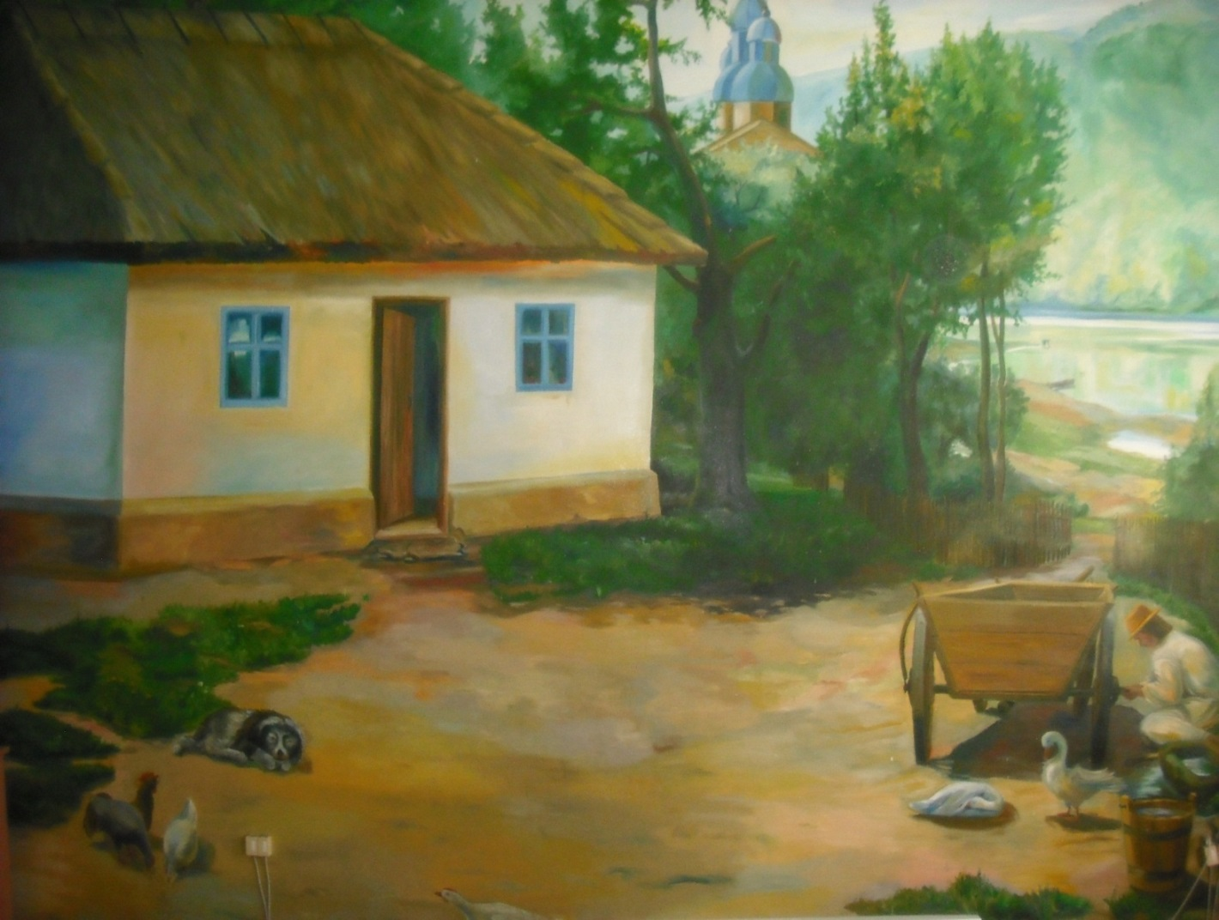

Доброго дня дорогі гості. Ми раді вітати у нашій школі вас, бібліотекарів району.

Бажаємо вам радості від усмішок дітей, здоров’я від добрих справ,а ще бажаємо хай веселковим цвітом проляжуть життєві дороги, хай доля буде щедрою на радощі і всілякі гаразди.
З любові до рідного краю, матері – землі починається людина. Не можна любити те, чого не знаєш. Наше село – частиночка нашого серця, спомин нашого дитинства. Гарне воно і в березневій прозорості весни, першого проліска, першого тепла. Гарне і в золотій достиглості пшениці, і в осінній розкоші притомлених плодами садів, І оповите білосніжною ковдрою снігу.
Яскравим українським колоритом,
Мов вишите, пишається село,
Простенько вбране чебрецевим квітом,
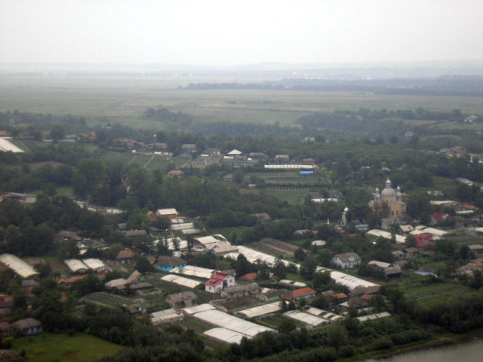
З якого сонце до небес зійшло.
Не охопити до кінця й не спити
Душею той сільський медовий квіт,
І колоситься золотаве жито,
Вдивляючись волошками у світ.
Зігріте праслав'янською любов'ю
Моє село – від пращурів-дідів,
Благословенне працею людською
І Божим Духом із покон-віків.
Я відчуваю тут своє коріння,
З якого живлюсь, дихаю й росту,
Бо я – землі священної творіння,
А значить – маю місію святу –
Добро творити, вірити, кохати
На цій прадавній сонячній землі,
І серцем щиро те оберігати,
Що тут зродилось – в рідному селі.
Моє село має гарну назву – Зозулинці. Жодного сумніву не маю втому, що воно одне з наймальовничіших куточків України. Розкинулось село на лівому березі Дністра. Уже 480 років минуло від першої згадки про нього, а виглядає як травень на весні.
Запрошуємо вас, шановне товариство, в подорож вулицями нашого села.
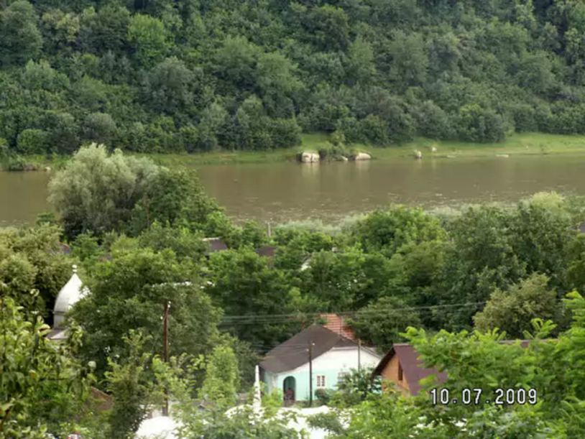
Ясні зорі,тихі води, мальовничі пагорби і долини, просторі поля - це моє рідне село Зозулинці.
Моє село лежить поміж бугрів,
І наче рветься вгору навпростець.
Моє село, село моїх батьків,
Де тихо плеще водами Дністер
Село і не велике, й не мале
Живе турботами удома і на ниві,
І на Вкраїні не одно воно таке
Але для мене найрідніше і любиме.
Я хочу, щоб цвіло моє село!
Щоб багатіло, земляки мої раділи!
Щоб в кожній хаті мир був і добро!
Щоб виїжджаючи вертатися хотіли!

Моє село ще зовсім не старе,
Хоч має 480 літ,
Моє село ще зовсім молоде –
Тільки тепер вбирається у цвіт.
Люблю його, коли так дзвінко
Воно на провесні шумить...
Дністер звивається, як змійка,
Все не вгамується - біжить.

Люблю, коли у літню тиху ніч
Село засне, розпечене і зморене,
Затихне все, лиш віч-на-віч
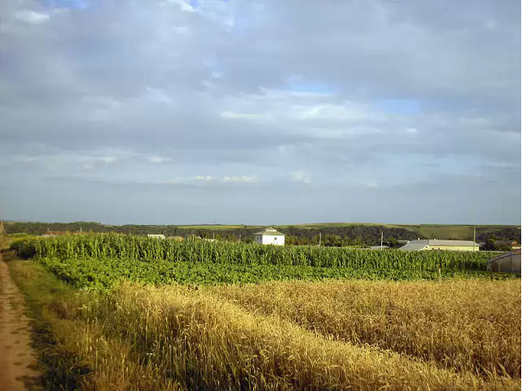
Моє село і небо ясне, зоряне.
Люблю село, як обважніла осінь
Приносить жданий, щедрий урожай
Працюють всі і лише Бога просять:
„Пошли погоду, Боже, поможи.”
Люблю його, коли зима накриє
Хати і поле чистим снігом білим...
Земля вже спить. Відпочива й німіє,
Щоб знов піднятися колоссям спілим.
Люблю своє село і в радості і в горі,
Шаную щиро пам’ять давніх літ –
Не загубились щоб в житейськім морі –
Прийдешнім односельцям залишу привіт.

Стоїть село, бо древнє тут коріння,
Росте село, тут молоді розмай…
Своїх дідів нащадки це - насіння,
Всміхнись їм доле, Боже помагай!

Казав мені дідусь:
« Коріння твоє тут.
Люби своє село.»
А я кажу дідусю:
« Своїм селом горджусь я .
Люблю хати в садах,
Ріку Дністер ,струмки
Пташиний спів в гаях,
Струнких тополь полянки.
І щиро я радію,
Що звуся зозулинчанка. »
(пісня « Зозулинці»)
У мого села є своя історія, виплекана переказами його жителів, родинними реліквіями. Ми пишаємося своїми святинями.
Коли подивитися на село з гори, що на протилежному березі Дністра, її ще в народі називають «стінкою», то можна побачити неповторну красу, справжній музей під відкритим небом.

Люблю село своє я рідне,
Люблю я голубий Дністер,
люблю я дуже спів чарівний
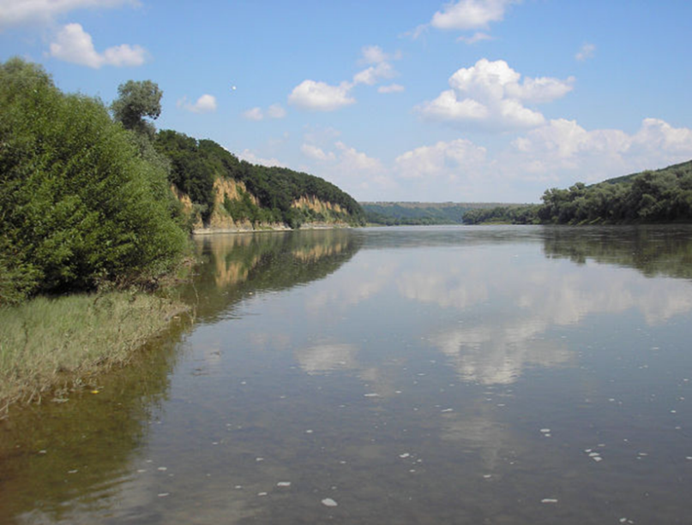
своїх батьків,своїх братів й сестер.
Люблю Зозулинці свої,
Вони моєму серцю дорогі.
Люблю капличку край дороги
Й тепло батьківського порога.
Бо тут живе моя рідня,
Тут народився й виріс я.

Гордістю села є рідна школа моя:
Навчальні кабінети, їдальня, спортзал,
Широкі коридори, актовий зал, футбольне поле, комп’ютерний клас –
Всі умови створені для нас.
Навчають нас 25 учителів – колектив талановитих наставників,
А також 10 техпрацівників,
Що дбають про порядок і смачний обідній стіл.
Наша школа – це «науки храм»
Більше тридцяти років
М. І. Гронська працює в нас директором.
Нам цікаво навчатись
І весело відпочивати,
Тому що в рідній школі
Є кому про нас подбати!

Біля школи є Будинок культури
Але, нажаль немає тут культури,
Бо вже роки будинок не опалюється
І потихеньку розвалюється.
А ми б просили дядьків депутатів
Допомогти його відремонтувати,
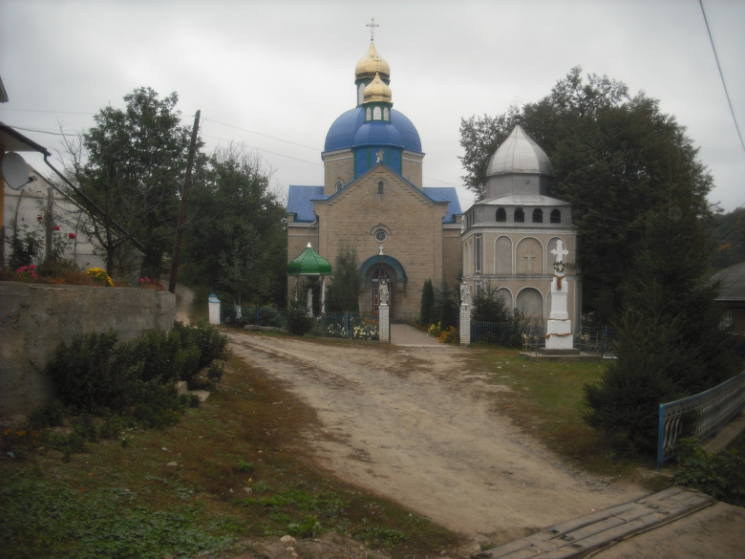
Бо в нас є добрі спеціалісти
І співаки, і танцюристи.

Близько до нас територія,
Де височить амбулаторія.
Тут ми можемо полікуватись
І здоров’я всі набратись.
Є в нас гарний дитячий садочок,
Що називається «Дзвіночок».
Тут діти з трьох років займаються
І до школи підготовляються.

У 2010році, щоб ви знали,
Минуло 100років як у нас церкву збудували.
І ось уже століття вона
є храмом молитви,божої ласки й добра.

В селі є магазин «Господарські товари»,
Тут багато реманенту і різної тари,
В широкому асортименті будматеріали,
Граблі, лопати,коси, вила – все для рідної ниви.
Є все і для хати:
Кухні, спальні, коридору, ванної кімнати –
Хвалиться господар не один,
Що купив тут препарат для захисту рослин.
Товар у нашому магазині – на різні потреби,
Так, що й до району їхати не треба.

Довгий час у центрі села
Стояла двоповерхова будівля сумна,
Забута владою й людьми,
Світила вікнами слізьми.
І ось знайшлися добрі господарі –
Й відкрили сучасне кафе у селі.
Тут можна замовити піцу,
Випити доброї «кави»,
Готує господиня дуже смачні страви.
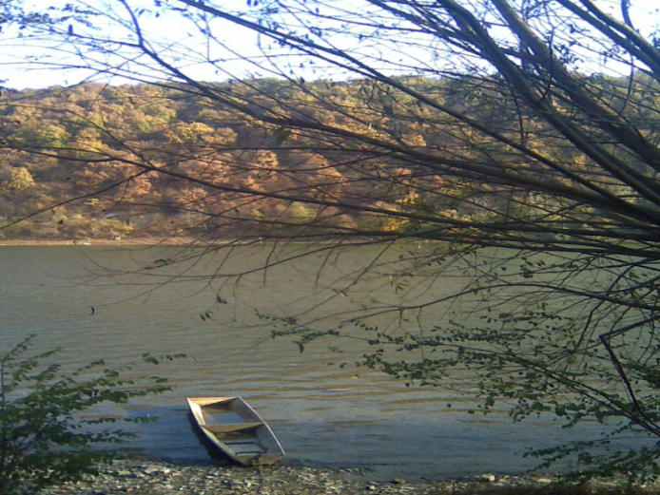
Справляють тут весілля, христини,
Дні народження і різні свята родини.
Добру славу кафе «Веселка має»
І перед всіма гостинно двері відчиняє.

Окрасою рідного села
Є береги рідного Дністра:
Плакучі верби, вільха, прив’язані човни –
Так милі серцю вони.
Та не лише човни пливуть Дністром,
а й великий залізний пором.
Щоб не об’їжджати далеко на Чернівці
У нас є переправа на ріці.

Кожне українське село
Здобуло славу працьовитого давно,
Хтось займається гончарством,
Вишивкою, свинарством,
Хтось сапає буряки, розмальовує горшки,
Хтось плете з лозини, пече смачні хлібини.
А наші зозулинці – «земний рай»,
Чудовий помідорний край.
Томати ранні, середні, пізні
на вигляд, смак і ціни різні.
З висоти пташиного польоту
Впізнаєм ми рідне село,
Бо наче парусники на морі
В теплицях потонуло воно.
Люди у нас до роботи охочі,
Працюють з раннього ранку до пізньої ночі,
Але вміють і святкувати – співати і танцювати,
І дуже люблять гостей на рідній землі вітати,
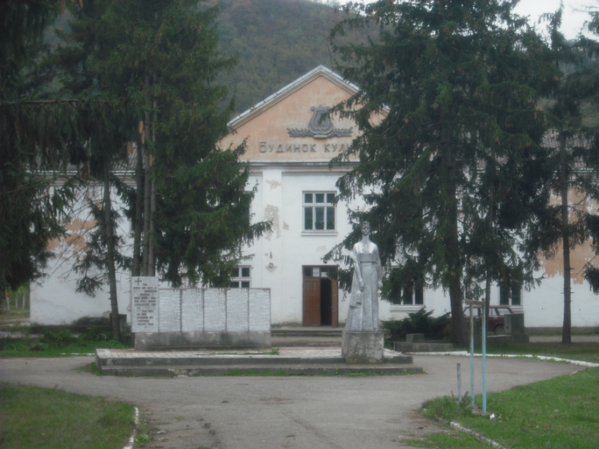
Зозулинськими стравами пригощати.

Пам’ятник височіє в центрі села,
Тут зупинилася жінка сама.
Тут зупинилась скорботная мати
Сина свого з війни виглядати,
Чоловіка. А може і тата,
Що не вернулись до рідної хати.
А ще в нас є пам’ятний хрест
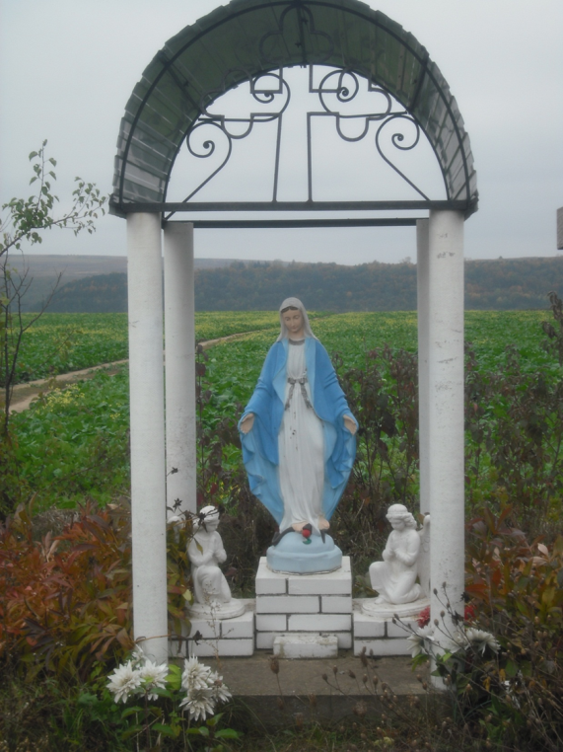
І три маленькі каплички,
Тут щиро моляться люди
І впевнено віру у серці несуть.

Колись за селом Матінка Божа з’явилась
І джерело святе відкрилось.
Смачна, цілюща вода
Допомагає хворим і оберігає від зла.
(пісня про капличку)

У кожного села, як і у людини, своя біографія. Цю біографію роками, десятиріччями пишуть наші земляки. Про це цікаво розповідають нам вчителі історії. Слово надається вчителю історії Ткачику Івану Васильовичу.
(розповідь про….)
(танець із свічками)

Обряди, мову, звичаї
Ти бережеш, село.
На радість друзям
Ввічнюєш,
И ворогам на зло.
Краплинка до краплиночки.
Все в серці з давніх літ –
Історія Грушевського, Тарасів «Заповіт».
У пам’яті живуть твоїй,
Хоча й пройшли роки,
чума, потоп в селі,
Сибір і Соловки.
Кат скаженів і хмурився –
Пощади не моли.
Петлюрівці, бандерівці
Для нього ми були.
Та в рабстві не зігнулось ти.
Усе пережило.
Якби не ти ,село моє,
Вкраїни не було.
Село наше - то велика і дружня родина, це наші славні земляки: вчителі, інженери, лікарі, землероби, , , які живуть з нами та в інших місцях, але тут пройшло їх дитинство, незабутня юність.
Наступні слайди, які ви зараз переглянете – це творчий доробок художниці, нашої землячки Ольги Козак – Запорожан.
(танець з віночками на фоні слайдів)

Село наше красиве і квітуче, і назва у нього наймиліша. Але все ж справжньою його окрасою є люди. Ми бачимо їх щодня, вони живуть поруч. Вони скромні і працьовиті. Тож плекаймо нашу землю – годувальницю, розуміймо і шануймо людей, які всю силу і серце віддають їй, щоб у майбутньому ми не знали лихоліть, які пережили наші предки.
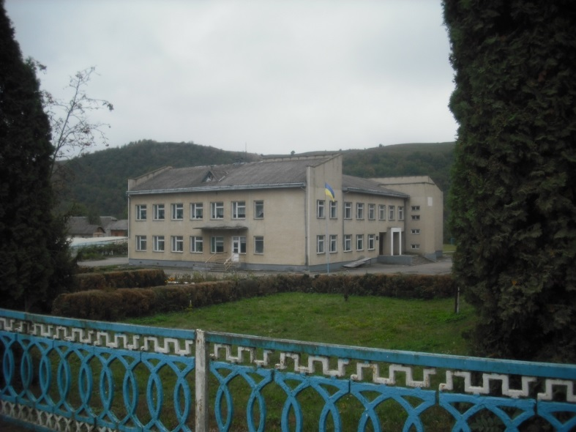
В моєму серці гучно лине пісня,
Коли я чую слово «Україна»,
Бо тут моє село садами квітне,
Мого дитинства зоряна країна.
Навколо тебе золото лісів,
Ти сяєвом чаруючим сповите.
Твоя краса із глибини віків,
Мов дівчина-Весна, садами квітне.
Я так люблю тебе, село моє,
Твої сади, вночі яскраві зорі.
Ти сили і наснаги додаєш,
Твої поля безмежні й неозорі.
Тут моє серце і моя душа,
Дитинства край, де пісня мами ллється.
В яку чужину ти б не вирушав –
З тобою Батьківщина зостається.
Моя душа злітає в височінь –
В моєму серці є завжди для тебе місце.
Мій люд трудящий, щедрий і простий,
Ти – співу солов’їного колиска.
Усе тут рідне: квіточка й стеблинка,
Ця Богом дана дивная краса.
Не заростай же ти, моя стежинко!
Хай випадає ранками роса!
Я понесу її в своїх долонях,
Весь світ живильним соком окроплю.
Всім людям побажаю щастя й долі.
Любіть свій край, як я його люблю!
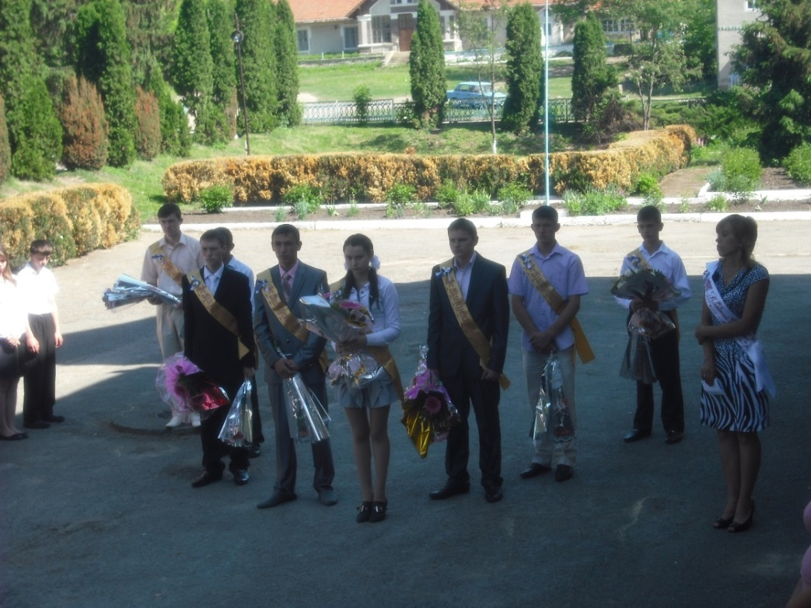

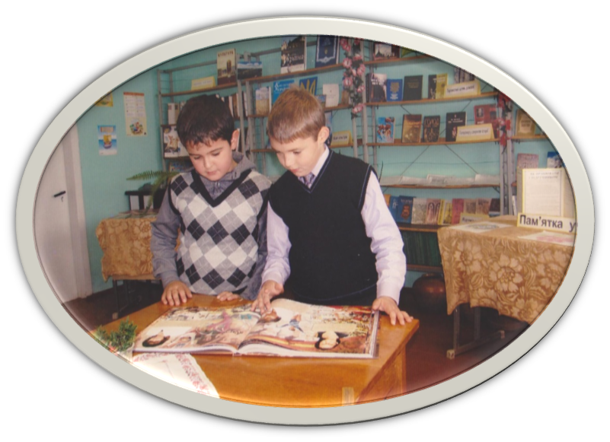
Додаток 2

Бібліотека -

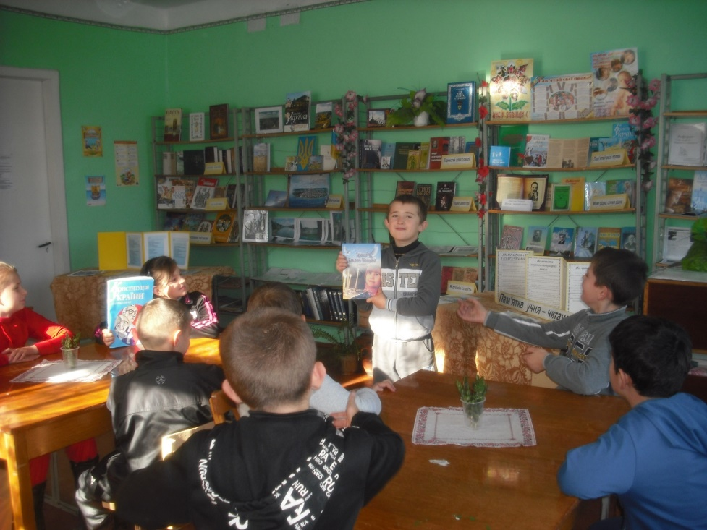

інформаційний
центр

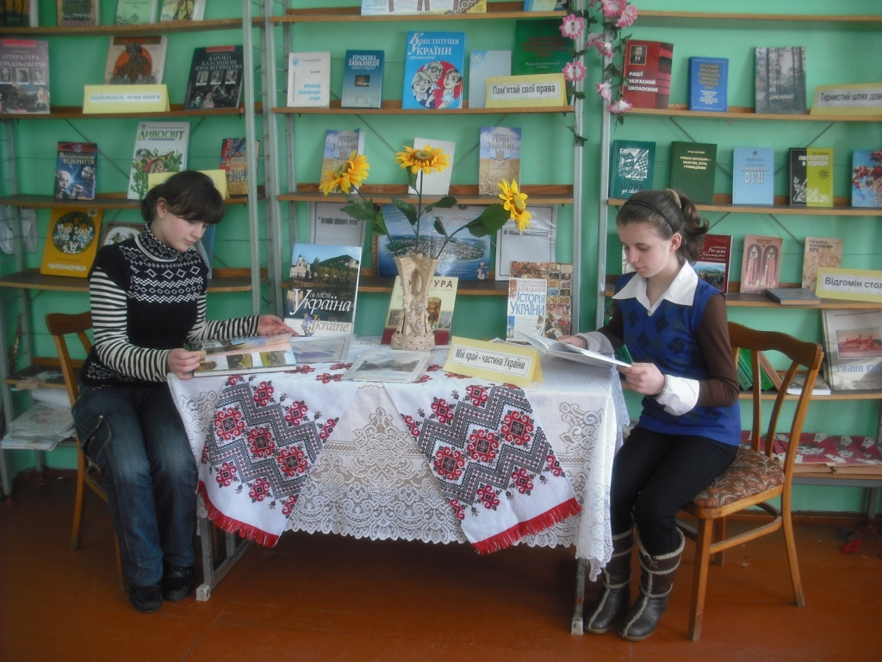

школи

Додаток 3
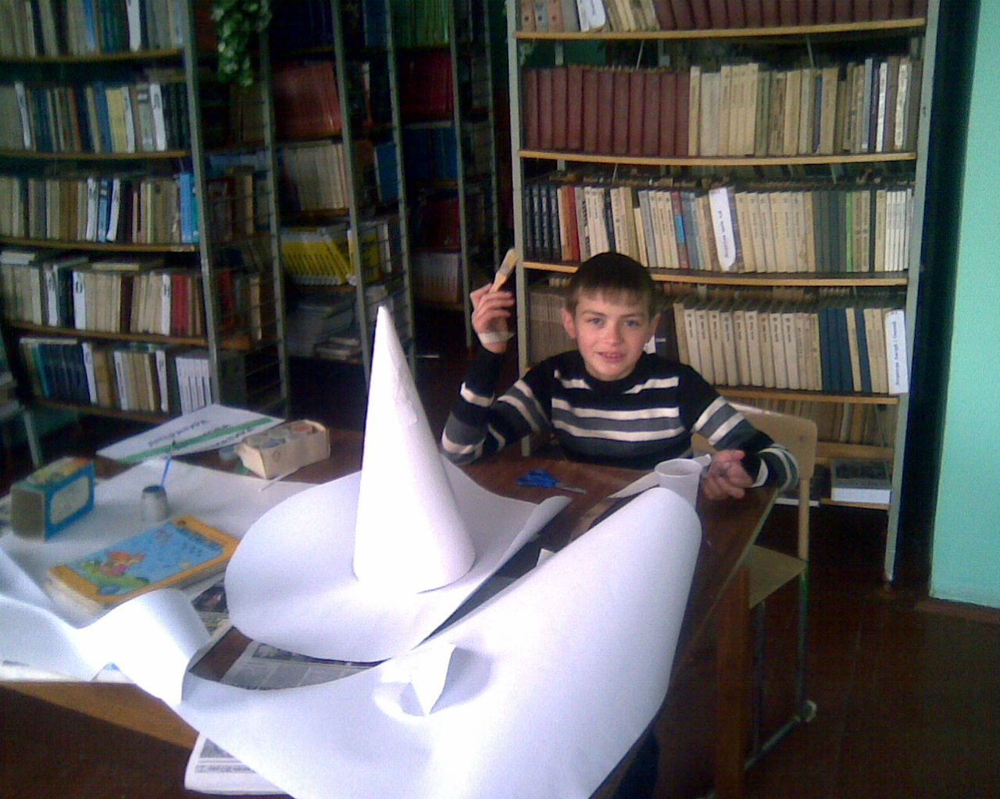

Готуємося до Тижня книги

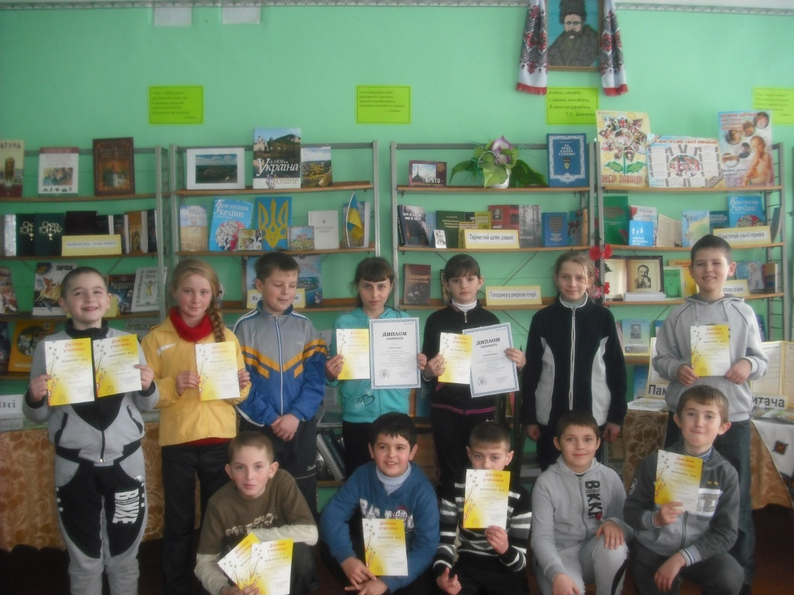

Радіємо успіхам
Додаток 4

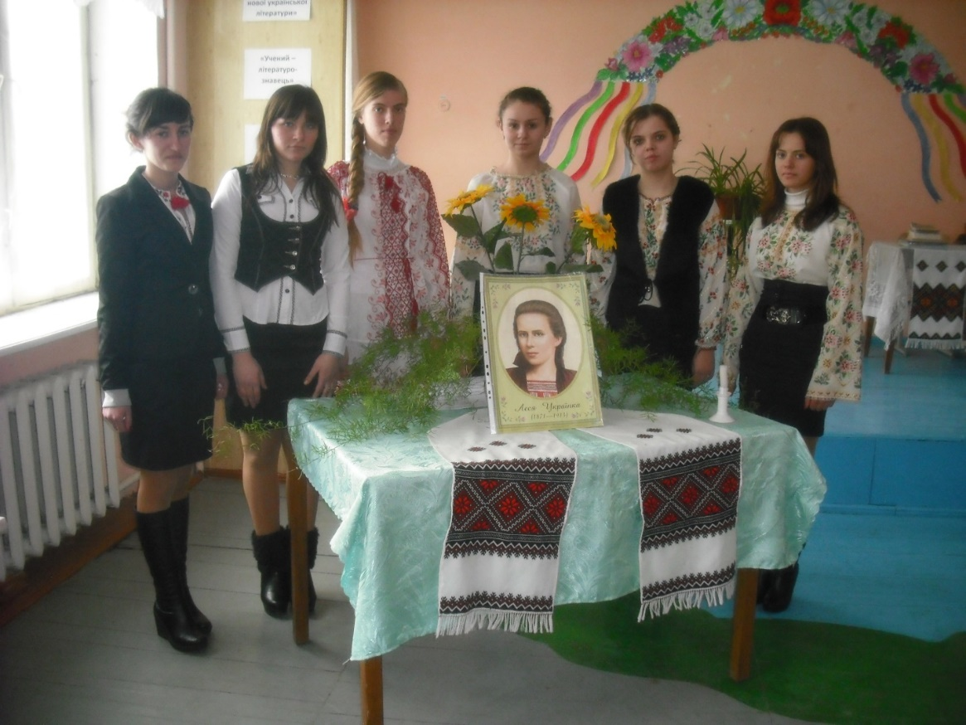

«Вічний голос живий»
Усний журнал, присвячений творчості
Лесі Українки
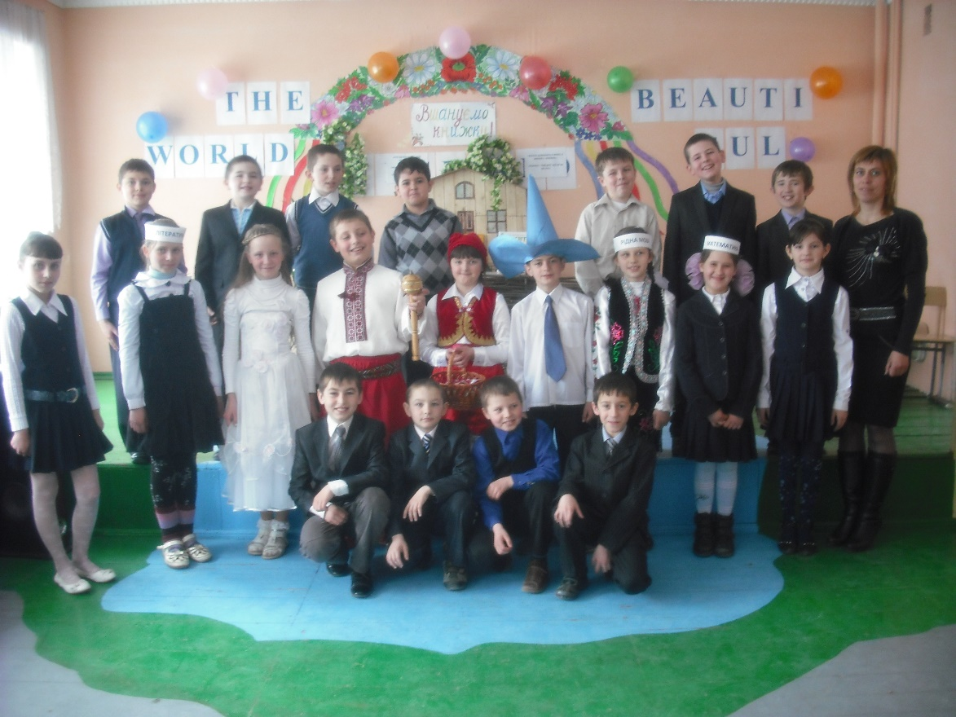

Свято книги
Додаток 5
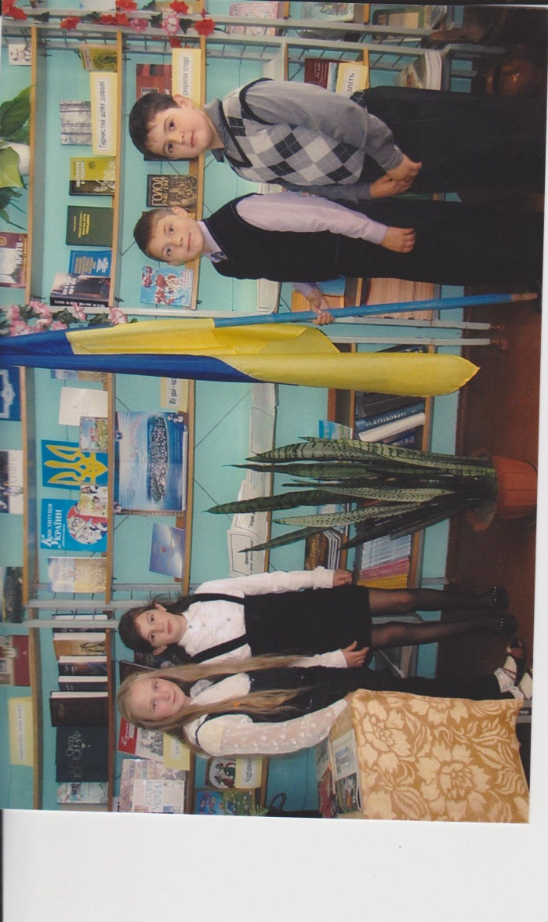
«Україна -незалежна держава»
Година спілкування
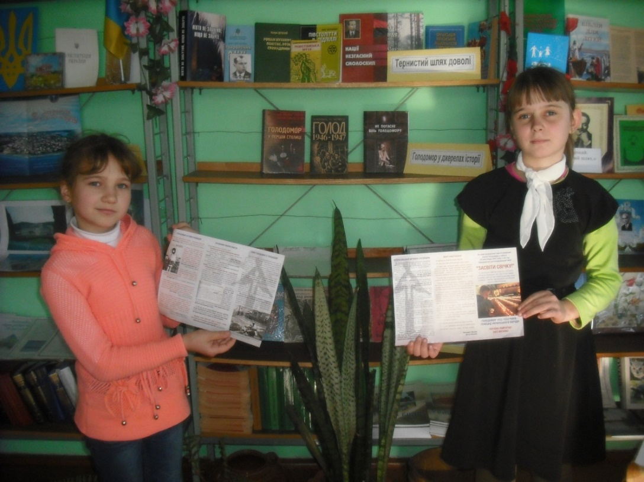

«ПАМ'ЯТАЙМО МИНУЛЕ ЗАРАДИ МАЙБУТНЬОГО»

Урок-реквієм.
Присвячений голодомору 1932 – 1933рр.
Додаток 6

Мета: Звернути увагу підлітків на таке важливе проблемне питання, як вибір
професії. Розвивати ділові якості. Виховувати шанобливе ставлення до
будь-якої професії. Виявити, які на думку учнів особистісні риси
необхідні для успішного оволодіння професією, побачити, яку рису
вони цінують у конкретній професії.

Обладнання: плакат із особистісними рисами людини, фліп-чарт з
класифікацією професій за предметом праці, виставка
профорієнтаційної літератури.

Хід аукціону
Бібліотекар. Шановні юнаки та дівчата, вже через рік чи два, стоячи на порозі самостійного життя, ви будете обирати професію.
У світі існує безліч професій. Як же зорієнтуватися серед цієї кількості? Як знайти серед тисяч ту єдину, яка стане справою всього життя? Я думаю, що кожен із вас неодноразово задумувався над цим питанням.
Сьогодні ми з вами, граючи в гру «Аукціон», поміркуємо, які особистісні риси характеру потрібні кожному із вас для досконалого оволодіння вибраною вами професією.
Чарльз Дарвін свого часу сказав: « Якщо ви вдало оберете труд і докладете до нього душу, то щастя саме знайде вас».
- Чи згодні ви із цим висловом?
- Які аргументи за чи проти ви можете навести?
А тепер проведемо «Аукціон». Послухайте умови гри. Кожен із вас на аркушах паперу підготував назву своєї майбутньої професії. На аукціоні виставляються особистісні риси, які ви маєте можливість бачити на плакаті
(таблиця 1) і можете їх «купити»за ціною від однієї до трьох умовних одиниць. Купувати ви повинні тільки ті риси, які потрібні вам для майбутньої професії. Кожен із вас повинен витратити не більше 10 у. о., які у вас заздалегідь заготовлені і лежать на столах. Гроші ви будете платити у «касу»,яка знаходиться на середині стола.
- Отже, починаємо аукціон. «Продається» врівноваженість… (Продаються риси до тих пір,поки в учасників гри є «гроші».)
- Покупку ви зробили. Чи не шкодуєте про витрачені кошти?
- Світ професій дуже великий: їх налічується близько шести тисяч. Існує кілька класифікацій професій. Найпоширенішою є класифікація за предметом праці( таблиця 2). Зверніть увагу на фліпт-чарт. На ньому класифікація професій за предметом праці. Кожен із вас, презентуючи свою професію, прикріплює аркуш з назвою професії та придбаними особистісними рисами до певної групи. (Всі учасники презентують свої професії).

- Скажіть, які б ще риси ви придбали, крім тих, що ви «купили на аукціоні?

Підсумок. Ми з вами сьогодні ще раз поговорили про різноманітний світ професій. Пам’ятайте, що вибір професії – це справа не одного дня. Зважаючи на те, що ми тут сьогодні почули, ви виберете справу до душі.
Тож, хай будуть добрими шляхи,
Якими судиться ходити.
Бажаю вам себе знайти
І недаремно вік прожити.

Таблиця 1

Класифікація професій за предметом праці

Група  професій | Людина –  природа | Людина –  техніка | Людина - людина | Людина –  знакова  система | Людина –  художній  образ
Основні предмети  праці | Живі  організми,  корисні  копалини,  атмосфера,  вода,  земля | Технічні  системи,  машини, агрегати,  види енергії | Окремі  люди,  групи,  колективи | Умовні знаки,  цифри,  шифри,  коди,  формули,  схеми,  ноти | Художні  образи,  твори  мистецтва  та  літератури
Професії

Таблиця 2

ОСОБИСТІСНІ РИСИ

Ціна 1 у. о. | Ціна 2 у. о. | Ціна 3 у. о.
1. організованість  2. акуратність  3. терплячість  4. концентрація  уваги  5. витривалість  6. швидка реакція  7. творчість | 9. художній смак  10. охайність  11. комунікабельність  12. тактовність  13. співчуття  14. дисциплінованість  15. уважність  16. високий рівень  професійних знань | 17. безкорислива любов  до дитини  18. доброта  19. врівноваженість  20.довго тривала  пам’ять  21.педантичність  22. пунктуальність  23. зібраність  24. високий  самоконтроль  поведінки  та емоцій

